
ФЕДЕРАЛЬНОЕ ГОСУДАРСТВЕННОЕ АВТОНОМНОЕ ОБРАЗОВАТЕЛЬНОЕ УЧРЕЖДЕНИЕ ВЫСШЕГО ОБРАЗОВАНИЯ «САМАРСКИЙ НАЦИОНАЛЬНЫЙ ИССЛЕДОВАТЕЛЬСКИЙ УНИВЕРСИТЕТ ИМЕНИ АКАДЕМИКА С.П. КОРОЛЕВА
(САМАРСКИЙ УНИВЕРСИТЕТ)»

Институт (факультет) ИИК
Кафедра Кафедра программных систем

ОТЧЁТ
по лабораторной работе
№02 «Основы языка C#: программы с использованием циклов»
по дисциплине «Основы программирования»

Выполнил Гусева М. О., 6101

Проверил Котенева С.Э.

Самара
2022
ЗАДАНИЕ
Задание 1. «Таблица значений функции» (для своего варианта ЛР № 01)
Вычислить и вывести на экран в виде таблицы значения функции, заданной графически (задание 2 лабораторной работы № 01), на интервале и с шагом, введенным пользователем с консоли (пользователь вводит значения x_{min}, x_{max} и dx).
Задание 2. «Серия выстрелов по мишени» (для своего варианта ЛР № 01)
Для десяти выстрелов, координаты которых задаются с клавиатуры, вывести текстовые сообщения о попадании в мишень из задания 3 лабораторной работы № 01.
Задание 3. «Сумма ряда»
Вычислить сумму ряда с заданной точностью (вводится с консоли пользователем) и подсчитать количество членов в ряду.
КОД ПРОГРАММЫ
using System;
using System.Collections.Generic;
using System.Linq;
using System.Text;
using System.Threading.Tasks;

namespace ConsoleApp1
{
class Program
{
static void Task1()
{
double xmax, xmin, dx, y;
Console.WriteLine("Таблица значений функции");
Console.Write("Введите x max: ");
xmax = Convert.ToDouble(Console.ReadLine());
Console.Write("\nВведите x min: ");
xmin = Convert.ToDouble(Console.ReadLine());
Console.Write("\nВведите шаг: ");
dx = Convert.ToDouble(Console.ReadLine());
Console.WriteLine("\tx\t\ty\n");
for (double x = xmin; x <= xmax; x += dx)
{

if ((x >= -7) && (x <= 3))
{
if (x <= -6)
y = 2;
else
{
if (x <= -2)
y = 0.25 * x + 0.5;
else
{
if (x < 0)
y = Math.Sqrt(4 - Math.Pow((x + 2), 2)) + 2;
else
{
if (x <= 2)
{
y = Math.Sqrt(4 - Math.Pow(x, 2));
}
else
{
y = -x + 2;
}
}
}
}
Console.WriteLine("{0,10:0.00}{1,16:0.00}", x, y);

}
else
{
Console.WriteLine("Функция не определена");
}

}
}
static void Task2()
{
double x, y;
Console.WriteLine("Серия выстрелов по мишени");
for (int i = 0; i < 10; i++)
{
Console.WriteLine("Выстрел номер " + i);
Console.Write("Введите x:");
x = Convert.ToDouble(Console.ReadLine());
Console.Write("\nВведите y:");
y = Convert.ToDouble(Console.ReadLine());
if (y >= (Math.Pow((x - 2), 2) - 3))
{
if (y >= 0)
{
if (x >= Math.Abs(y))
{
Console.WriteLine("\nВы попали в мишень!\n");
}
else
{
Console.WriteLine("\nВы не попали в мишень.\n");
}
}
else
{
if (x <= Math.Abs(y))
{
Console.WriteLine("\nВы попали в мишень!\n");
}
else
{
Console.WriteLine("\nВы не попали в мишень.\n");
}
}
}
else
{
Console.WriteLine("\nВы не попали в мишень.\n");
}

}
}
static void Task3()
{
{
double e, n, x, arctg, a;
Console.WriteLine("Сумма ряда");
Console.Write("Введите точность ");
e = Convert.ToDouble(Console.ReadLine());
Console.Write("\nВведите x ");
x = Convert.ToDouble(Console.ReadLine());
n = 0;
arctg = Math.PI / 2;
if (x > 1)
{
do
{
a = Math.Pow(-1, n + 1) / ((2 * n + 1) * Math.Pow(x, 2 * n + 1));
n++;
arctg += a;
} while (Math.Abs(e) < Math.Abs(a));
Console.WriteLine("Сумма ряда arctg(x) = " + arctg);
Console.WriteLine("Количество членов в ряду = " + n);
}
else
{
Console.WriteLine("Неверное значение x");
}
Console.ReadLine();
}
}
static void Main(string[] args)
{
Console.WriteLine("Лабораторная работа №2\nВыполнена студенткой группы 6101-020302D Гусевой Марией");
while (true)
{
Console.WriteLine("\nВыберите пункт: ");
Console.WriteLine("0 - выход из программы\n1 - Таблица значений функции\n2 - Серия выстрелов по мишени\n3 - Сумма ряда");
int menu = Convert.ToInt32(Console.ReadLine());

switch (menu)
{
case 0:
return;
case 1:
Task1();
break;
case 2:
Task2();
break;
case 3:
Task3();
break;
default:
Console.WriteLine("Повторите ввод. Такого пункта нет в меню.");
break;
}
}
}
}
}

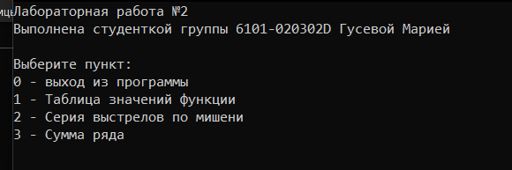
Рисунок 1 – Начало работы и пользовательское меню
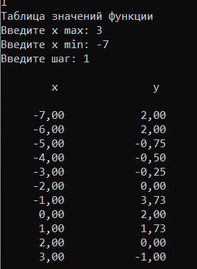
Рисунок 2 – Первое задание
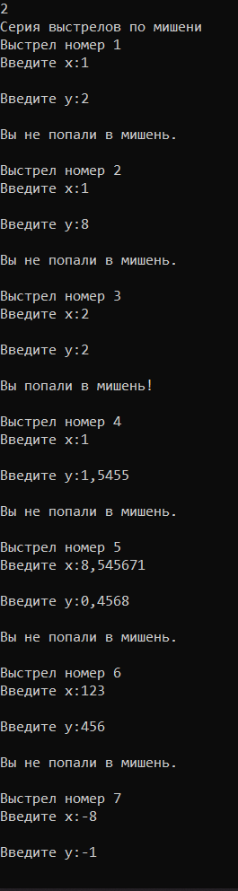
Рисунок 3 – Второе задание
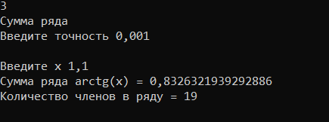
Рисунок 4 – Третье задание
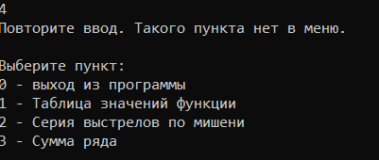
Рисунок 4 – Вывод сообщения при неправильном вводе
ВЫВОДЫ
В лабораторной работе были использованы конструкции языка:
- цикл for;
- цикл с предусловием while;
- ветвление if – else;
- оператор switch;
- форматированный вывод информации на консоль.

СПИСОК ИСПОЛЬЗОВАННЫХ ИСТОЧНИКОВ
- Павловская Т.А. C#. Программирование на языке высокого уровня. Учебник для вузов [Текст]/Т.А. Павловская. – СПб.: Питер, 2007. – 432 с.
- Шилдт, Герберт. С# 4.0 : полное руководство / Герберт Шилдт ; [пер. с англ. и ред. И. В. Берштейна]. – Москва [и др.] : Вильямс, 2015. - 1056 с.

